第七届“紫金奖”文化创意设计大赛苏州赛区暨首届苏州文化旅游创意设计大赛
获奖作品公示名单
序号 | 作品  编号 | 作品名称 | 类别 | 一  等  奖 | 二  等  奖 | 三  等  奖 | 入  围  奖
1 | A52 | 18K金苏式园林题材吊坠胸针两用款 | 文旅、文创作品类 | √
2 | B45 | 《博物馆里的通识课•贝聿铭的建筑密码》 | 文博创意作品类 | √
3 | C11 | 姑苏八点半-观前主街外摆设计 | 老字号企业定制类 | √
4 | D31 | 三兔藻井服饰系列 | 服饰创意设计类 | √
5 | A6 | “颜如玉：四美游园”拙政园精品玉书签系列产品开发 | 文旅、文创作品类 |  | √
6 | A15 | 桃花坞年画《诸事圆满灯》 | 文旅、文创作品类 |  | √
7 | A24 | “四季轩窗”文创书签 | 文旅、文创作品类 |  | √
8 | A125 | 《水去云回》 | 文旅、文创作品类 |  | √
9 | A136 | “繁华姑苏”福运姑苏御守礼盒 | 文旅、文创作品类 |  | √
10 | A192 | 昆曲+：跨界与融合 | 文旅、文创作品类 |  | √
11 | A308 | “桃坞新趣”文创设计 | 文旅、文创作品类 |  | √
12 | B70 | 《万物生》苏绣系列艺术生活 | 文博创意作品类 |  | √
13 | C20 | 采芝斋·园林款酸梅汤礼盒 | 老字号企业定制类 |  | √
14 | C23 | 新国风·上久楷宋锦产品设计 | 老字号企业定制类 |  | √
15 | D38 | 《婳》 | 服饰创意设计类 |  | √
16 | D46 | 苏罗·霜露白 | 服饰创意设计类 |  | √
17 | A1 | 人鱼的眼泪“恋影花”手绘茶旗杯垫套 | 文旅、文创作品类 |  |  | √
18 | A14 | 《一团和气》系列胸针 | 文旅、文创作品类 |  |  | √
19 | A35 | “七狸.山塘”系列文化创意产品设计 | 文旅、文创作品类 |  |  | √
20 | A39 | “东吴寻迹”系列创意插画设计与应用 | 文旅、文创作品类 |  |  | √
21 | A194 | 昆曲系列文创产品 | 文旅、文创作品类 |  |  | √
22 | A255 | 珀 | 文旅、文创作品类 |  |  | √
23 | A270 | 象牙雕鸟表情书签 | 文旅、文创作品类 |  |  | √
24 | A271 | 姚绣--苏绣佩戴系列一套 | 文旅、文创作品类 |  |  | √
25 | A292 | 苏园漏窗系列非遗衍生品 | 文旅、文创作品类 |  |  | √
26 | A297 | 八仙•说 | 文旅、文创作品类 |  |  | √
27 | A331 | 《农耕文化老土布刺绣系列》 | 文旅、文创作品类 |  |  | √
28 | A355 | 《闲.趣》 | 文旅、文创作品类 |  |  | √
29 | A415 | 拙政园手绘地图 | 文旅、文创作品类 |  |  | √
30 | A420 | 《莲心•桥缘》江南韵茶器 | 文旅、文创作品类 |  |  | √
31 | B2 | “中而新，苏而新”-苏州博物馆冰箱贴设计 | 文博创意作品类 |  |  | √
32 | B6 | 《夏雨听荷》紫砂茶具——拙政园荷花文创 | 文博创意作品类 |  |  | √
33 | B10 | 「明四家」形象创意衍生 | 文博创意作品类 |  |  | √
34 | B11 | “江海情•丝路行”郑和系列博物馆文创设计 | 文博创意作品类 |  |  | √
35 | B40 | 基于汉画石（砖）元素的木工自动玩具 | 文博创意作品类 |  |  | √
36 | B58 | “念苏”苏州小夜灯设计 | 文博创意作品类 |  |  | √
37 | B76 | 与古为徒－－大漆髹饰描金手绘银盏及茶套装 | 文博创意作品类 |  |  | √
38 | B81 | 运河盛世 | 文博创意作品类 |  |  | √
39 | B107 | 重屏西厢-苏州博物馆西厢记系列文创产品 | 文博创意作品类 |  |  | √
40 | B112 | 紫砂文创—— 变形记 | 文博创意作品类 |  |  | √
41 | C14 | 中国声音（平安、幸福、吉祥、定胜、事事如意） | 老字号企业定制类 |  |  | √
42 | C15 | “前程似锦”系列云锦卡包 | 老字号企业定制类 |  |  | √
43 | C16 | “时来运转”水晶钟 | 老字号企业定制类 |  |  | √
44 | C18 | 定胜糕礼盒、芝麻酥饼礼盒、袜底酥礼盒、芙蓉酥礼盒、百合酥礼盒 | 老字号企业定制类 |  |  | √
45 | C26 | 《一团和气》文创糕点礼盒系列 | 老字号企业定制类 |  |  | √
46 | C29 | 雷允上金丝楠木刮痧板 | 老字号企业定制类 |  |  | √
47 | D6 | 幸运连连 | 服饰创意设计类 |  |  | √
48 | D16 | 等烟雨 | 服饰创意设计类 |  |  | √
49 | D18 | 桃花源 | 服饰创意设计类 |  |  | √
50 | D21 | 国潮系列服饰 | 服饰创意设计类 |  |  | √
51 | D24 | 《起高楼》 | 服饰创意设计类 |  |  | √
52 | D25 | 江南山水服饰系列 | 服饰创意设计类 |  |  | √
53 | A7 | 盘花扣的传承和创新 艺术盘扣--蝶恋花 | 文旅、文创作品类 |  |  |  | √
54 | A21 | 金属龙虾 | 文旅、文创作品类 |  |  |  | √
55 | A26 | “甜美记忆”——苏州传统小吃老字号品牌创新设计 | 文旅、文创作品类 |  |  |  | √
56 | A27 | 明堂·深深茶米礼盒 | 文旅、文创作品类 |  |  |  | √
57 | A44 | 《十二生肖创意设计》 | 文旅、文创作品类 |  |  |  | √
58 | A45 | 9K金乐器系列 | 文旅、文创作品类 |  |  |  | √
59 | A47 | 太仓城市文创设计 | 文旅、文创作品类 |  |  |  | √
60 | A49 | “节令之美——姑苏四季”扇面及包装设计 | 文旅、文创作品类 |  |  |  | √
61 | A51 | 18K金十二花神胸针吊坠系列 | 文旅、文创作品类 |  |  |  | √
62 | A54 | 萌凳 | 文旅、文创作品类 |  |  |  | √
63 | A62 | 常熟花边·清风系列 | 文旅、文创作品类 |  |  |  | √
64 | A76 | 綵衣堂石墨烯恒温理疗禅修垫 | 文旅、文创作品类 |  |  |  | √
65 | A73 | 姑苏风华系列产品-才子铅（铅笔套装） | 文旅、文创作品类 |  |  |  | √
66 | A77 | 綵衣堂夏冰凝胶椅垫 | 文旅、文创作品类 |  |  |  | √
67 | A85 | 香樟木衣架组合 | 文旅、文创作品类 |  |  |  | √
68 | A89 | 超薄石材文具套装 | 文旅、文创作品类 |  |  |  | √
69 | A118 | WOJIA智慧药箱 | 文旅、文创作品类 |  |  |  | √
70 | A135 | 苏州枫斛笔筒设计 | 文旅、文创作品类 |  |  |  | √
71 | A139 | 黑地镶嵌水纹漆艺花器 | 文旅、文创作品类 |  |  |  | √
72 | A141 | 姑苏光影多功能收纳灯具 | 文旅、文创作品类 |  |  |  | √
73 | A142 | 古画今用红楼梦系列文创 | 文旅、文创作品类 |  |  |  | √
74 | A145 | 二十四节气的故事——望亭AR有声墙绘 | 文旅、文创作品类 |  |  |  | √
75 | A149 | 寻觅苏狸——狸猫蟹八件 | 文旅、文创作品类 |  |  |  | √
76 | A151 | 和谐 | 文旅、文创作品类 |  |  |  | √
77 | A154 | 文创丝巾/京戏 | 文旅、文创作品类 |  |  |  | √
78 | A157 | 花辰月夕 | 文旅、文创作品类 |  |  |  | √
79 | A173 | 几何家具--组合桌椅 | 文旅、文创作品类 |  |  |  | √
80 | A178 | 节节高储秀挂衣架 | 文旅、文创作品类 |  |  |  | √
81 | A181 | “繁华姑苏”锦绣丝甜棒棒糖礼盒 | 文旅、文创作品类 |  |  |  | √
82 | A187 | 星趣咖啡豆袋包装 | 文旅、文创作品类 |  |  |  | √
83 | A190 | “繁华姑苏”快乘波涛跃龙门筷 | 文旅、文创作品类 |  |  |  | √
84 | A199 | 枯木随形茶则，茶漆器 | 文旅、文创作品类 |  |  |  | √
85 | A201 | 虎丘山风景名胜区文创作品 | 文旅、文创作品类 |  |  |  | √
86 | A206 | 《盒一 . 合一》多功能毛笔盒 | 文旅、文创作品类 |  |  |  | √
87 | A235 | 染色竹编手提包 | 文旅、文创作品类 |  |  |  | √
88 | A250 | Lucky egg | 文旅、文创作品类 |  |  |  | √
89 | A257 | 竹茶 | 文旅、文创作品类 |  |  |  | √
90 | A263 | 《春风信》系列苏绣生活艺术 | 文旅、文创作品类 |  |  |  | √
91 | A268 | 狮子林记忆--木质文创产品系列 | 文旅、文创作品类 |  |  |  | √
92 | A272 | 书本上的园林：拙政园国潮书签礼盒 | 文旅、文创作品类 |  |  |  | √
93 | A275 | 苏忆糕点包装设计花窗款 | 文旅、文创作品类 |  |  |  | √
94 | A281 | 《魅力江苏系列邮票》 | 文旅、文创作品类 |  |  |  | √
95 | A285 | “苏州给你好看＂－－漆彩妆影系列 | 文旅、文创作品类 |  |  |  | √
96 | A305 | 桃花坞年画《古艺新颜•风韵江南》集邮都市旅游卡（套装） | 文旅、文创作品类 |  |  |  | √
97 | A306 | 桃花坞年画《四季平安杯》套装 | 文旅、文创作品类 |  |  |  | √
98 | A310 | “繁华姑苏”桃驻颜光非遗糕点礼盒 | 文旅、文创作品类 |  |  |  | √
99 | A315 | 退思园园景非遗剪纸 | 文旅、文创作品类 |  |  |  | √
100 | A385 | “有暖温存物”纯手工棉被 | 文旅、文创作品类 |  |  |  | √
101 | A388 | 园林记忆--木质书签系列 | 文旅、文创作品类 |  |  |  | √
102 | A414 | 拙政园记忆--木质文创产品系列 | 文旅、文创作品类 |  |  |  | √
103 | A416 | 拙政园团扇书签设计 | 文旅、文创作品类 |  |  |  | √
104 | A430 | 《定义垃圾桶》 | 文旅、文创作品类 |  |  |  | √
105 | A434 | 御窑金砖 嵌金铭文边款纸镇 | 文旅、文创作品类 |  |  |  | √
106 | B5 | 《落霞与孤鹜齐飞》系列作品 | 文博创意作品类 |  |  |  | √
107 | B9 | 《重屏会》系列首饰 | 文博创意作品类 |  |  |  | √
108 | B13 | 十二生肖悦锦年 | 文博创意作品类 |  |  |  | √
109 | B25 | 秤盒 | 文博创意作品类 |  |  |  | √
110 | B41 | 京杭大运河遗产点•苏州宝带桥团扇 | 文博创意作品类 |  |  |  | √
111 | B43 | 昆曲脸谱达摩系列徽章 | 文博创意作品类 |  |  |  | √
112 | B56 | 《春秋•追远》茶具 | 文博创意作品类 |  |  |  | √
113 | B60 | 琴棋书画折扇 | 文博创意作品类 |  |  |  | √
114 | B65 | 虚以接物 | 文博创意作品类 |  |  |  | √
115 | B88 | 吴门四家植物徽章-苏州博物馆徽章设计 | 文博创意作品类 |  |  |  | √
116 | B89 | 《西窗四时》 | 文博创意作品类 |  |  |  | √
117 | B95 | 雅趣 | 文博创意作品类 |  |  |  | √
118 | B98 | 一团和气陶瓷杯垫 | 文博创意作品类 |  |  |  | √
119 | C1 | 书签 月桂来详 | 老字号企业定制类 |  |  |  | √
120 | C2 | 真丝方巾 游·苏城 | 老字号企业定制类 |  |  |  | √
121 | C3 | 眼罩 看你有戏 | 老字号企业定制类 |  |  |  | √
122 | C9 | 双非遗蚕丝被 | 老字号企业定制类 |  |  |  | √
123 | C13 | 津津豆腐干旅游特产简易包装——才子佳人系列 | 老字号企业定制类 |  |  |  | √
124 | C19 | 圆凳 | 老字号企业定制类 |  |  |  | √
125 | C24 | 《六神丸包装设计》 | 老字号企业定制类 |  |  |  | √
126 | C25 | “繁华姑苏”一滴入魂酸梅汤 | 老字号企业定制类 |  |  |  | √
127 | D9 | 《君茉来》 | 服饰创意设计类 |  |  |  | √
128 | D14 | 草编斜纹手袋 | 服饰创意设计类 |  |  |  | √
129 | D20 | 青山绿水系列服饰设计 | 服饰创意设计类 |  |  |  | √
130 | D27 | 户外羽绒服—极地因纽特 | 服饰创意设计类 |  |  |  | √
131 | D33 | 《如烟》 | 服饰创意设计类 |  |  |  | √
132 | D40 | 《魅》 | 服饰创意设计类 |  |  |  | √

获奖作品图鉴
金奖
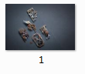
18K金苏式园林题材吊坠胸针两用款
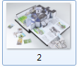
《博物馆里的通识课•贝聿铭的建筑密码》
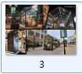
姑苏八点半-观前主街外摆设计
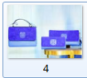
三兔藻井服饰系列

银奖
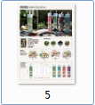
“颜如玉：四美游园”拙政园精品玉书签系列产品开发
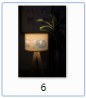
桃花坞年画《诸事圆满灯》
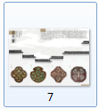
“四季轩窗”文创书签
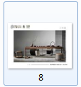
《水去云回》
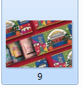
“繁华姑苏”福运姑苏御守礼盒
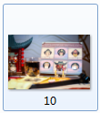
昆曲+：跨界与融合
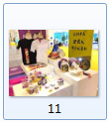
“桃坞新趣”文创设计
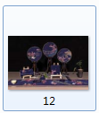
《万物生》苏绣系列艺术生活
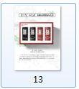
采芝斋·园林款酸梅汤礼盒
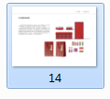
新国风·上久楷宋锦产品设计
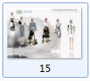
《婳》
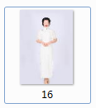
苏罗·霜露白

铜奖
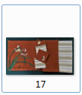
人鱼的眼泪“恋影花”手绘茶旗杯垫套
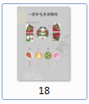
《一团和气》系列胸针
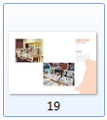
“七狸.山塘”系列文化创意产品设计
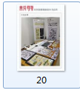
“东吴寻迹”系列创意插画设计与应用
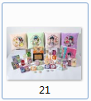
昆曲系列文创产品
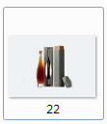
珀
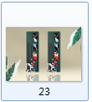
象牙雕鸟表情书签
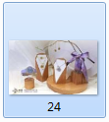
姚绣--苏绣佩戴系列一套
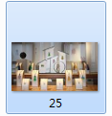
苏园漏窗系列非遗衍生品
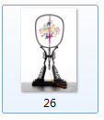
八仙•说
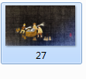
《农耕文化老土布刺绣系列》
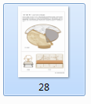
《闲.趣》
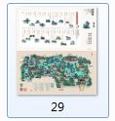
拙政园手绘地图
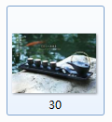
《莲心•桥缘》江南韵茶器
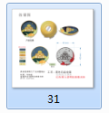
“中而新，苏而新”-苏州博物馆冰箱贴设计
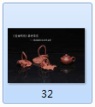
《夏雨听荷》紫砂茶具——拙政园荷花文创
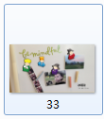
「明四家」形象创意衍生
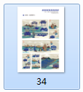
“江海情•丝路行”郑和系列博物馆文创设计
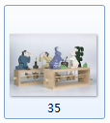
基于汉画石（砖）元素的木工自动玩具
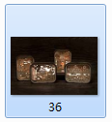
“念苏”苏州小夜灯设计
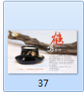
与古为徒－－大漆髹饰描金手绘银盏及茶套装
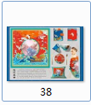
运河盛世
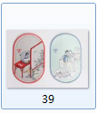
重屏西厢-苏州博物馆西厢记系列文创产品
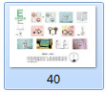
紫砂文创—— 变形记
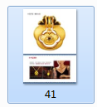
中国声音（平安、幸福、吉祥、定胜、事事如意）
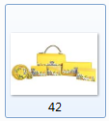
“前程似锦”系列云锦卡包
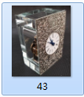
“时来运转”水晶钟
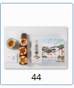
定胜糕礼盒、芝麻酥饼礼盒、袜底酥礼盒、芙蓉酥礼盒、百合酥礼盒
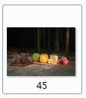
《一团和气》文创糕点礼盒系列
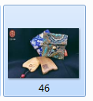
雷允上金丝楠木刮痧板
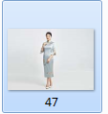
幸运连连
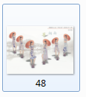
等烟雨
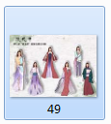
桃花源
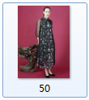
国潮系列服饰
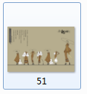
《起高楼》
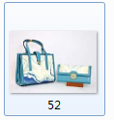
江南山水服饰系列

